111 學年大學部轉系生學分抵免公告
111 學年度欲扺免學分的同學(含轉系生/重考生)請注意:相關修業及畢業規定, 無論是那一年入學的, 都將依轉入的年級規定辦理

請務必先詳閱

●本系『學生修課注意事項』及『必修課等同課程表』https://www.csie.ncku.edu.tw/zh-hant/news/10497

●本校『學生抵免學分辦法』。chrome-extension://efaidnbmnnnibpcajpcglc lefindmkaj/https://reg-acad.ncku.edu.tw/var/file/41/1041/img/2539/a1 4.pdf

轉系生
請先至轉系生抵免系統 https://nckustory.ncku.edu.tw/waiver/index.ph p?auth

進入系統前請先看網頁的相關資訊, 尤其是【申請流程】及【操作手冊】, 登入畫面如下:

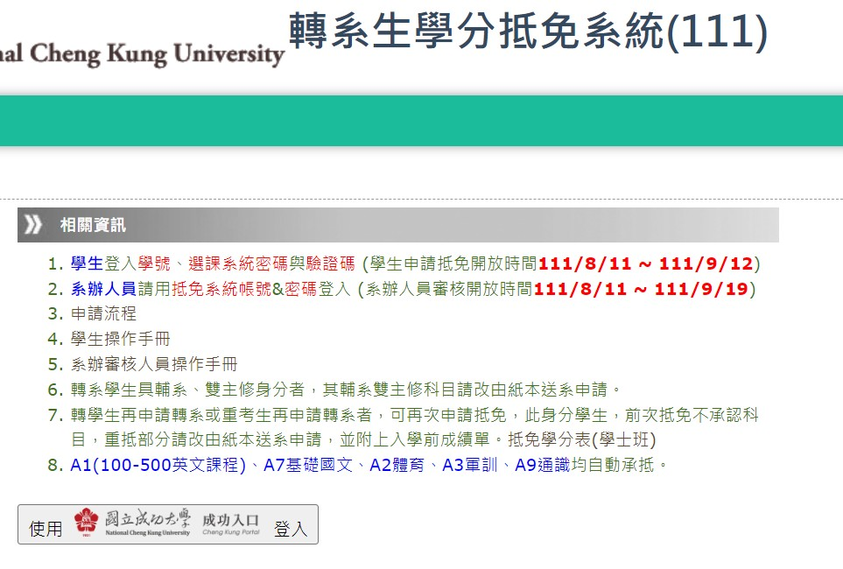

欲抵免已修的科目若未列在【等同課程表】時的申請方式:

1. 若有欲抵免的科目於”等同課程表”標示為【由授課教師審核】或【未列於等同課程表內】者, 請 填妥【資訊系學分抵免表】(由這下載: https://www.csie.ncku.edu.tw/zh-hant/news/12200) 中相關申請資料後，請於申請人簽名欄簽 名，並請連同原修課課程大綱與欲抵免課程大綱及原修課課程參考附件: 如作業，報告與小考考卷等，於 9/6 星期二前備妥所有文件後親自繳交 至系辦公室趙小姐處,統一處理。
2. 每一門課程請單獨填寫一份申請表。如欲抵免已列入本系『必修課程等 同課程表』中之科目與外系選修科目，不需填寫本表格,可直接於系統中 申請抵免該科目。
3. 之前有修本系的課程也還是務必要申請, 於系統中可填寫申請並選同課 名即可
4. 若有想要抵成外系選修學分(承認的上限依轉入年級不同,請詳閱修課規 定)，例如有之前所修的原本系上必修或選修想要扺免,於系統中可填寫 申請並選同課名即可

其他未盡事宜及規定請詳閱註冊組公告

